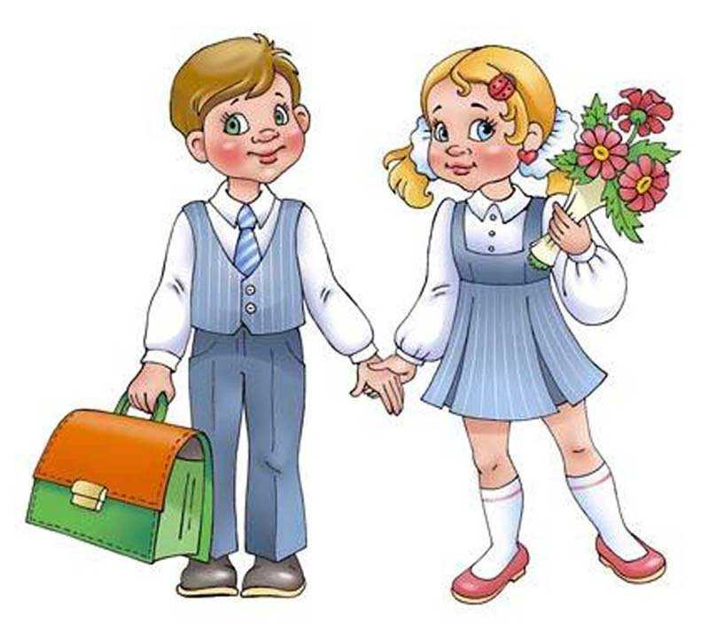
Когда говорят о готовности к школе, чаще всего подразумевают, что будущий ученик должен уметь читать, пересказывать, т.е. у него должна быть развита речь, должна быть развита мелкая моторика, он должен уметь считать в пределах 10 (владеть навыками счета). Все эти умения в большей степени характеризуют педагогическую готовность к школе, но кроме этого, ребёнок должен быть готов физически и психологически. И, как показывает практика, физическая и психологическая готовность не менее важная, чем педагогическая.
Что должен знать ребенок перед поступлением в 1 класс?

Прежде всего, важна психологическая готовность. Она заключается в том, что у ребёнка к моменту поступления в школу должны сформироваться психологические черты, присущие школьнику. У ребёнка должно быть желание стать школьником, выполнять серьёзную деятельность, учиться. Но это появляется у детей лишь к концу дошкольного возраста и связано с очередным кризисом психического развития. Ребёнок психологически перерастает игру, и положение школьника выступает для него, как ступенька к взрослости, а учёба – как ответственное дело, к которому все относятся с уважением.
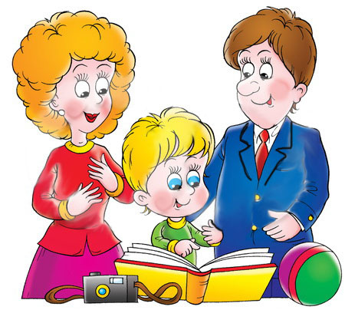

Ребенок должен знать о себе и своей семье:
- Свое Ф. И. О.;
- Сколько ему лет. Когда у него день рождения;
- Где он живет (Адрес);
- Как зовут родителей;
- Кем работают родители
Перед поступлением в 1 класс ребенок должен знать:
- Основные цвета;
- Дни недели;
- Месяцы;
- Времена года;
- Понятия «право - лево»;
- Основные профессии;
- Домашних и основные виды диких животных;
- Детенышей животных;
- Знать зимующих и перелетных птиц;
- Виды транспорта;
- Уметь ориентироваться на бумаге;
- Знать что такое овощи и фрукты. Уметь отличать овощи от фруктов;
- Должен уметь показать правый глаз, правую руку и т.д.

Что должен знать ребенок по математике
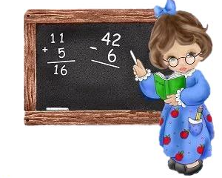
По математике ребенок должен знать:
- Прямой и обратный счет: от 0-10 и от 10 – 0;
- Состав чисел (из двух меньших и из отдельных единиц);
- Знать понятия «больше - меньше, поровну», «большой – маленький», «высокий - низкий», «широкий - узкий»;
- Знать основные геометрические фигуры: круг, квадрат, треугольник, овал, прямоугольник;
- Уметь соотносить цифру и число предметов;
- Ориентироваться на бумаге в клеточку – уметь писать графический диктант (одна клетка вправо, одна клетка влево и т.д.).

Память, мышление, внимание и речь
Ребенок должен уметь:
- Пересказывать простое услышанное произведение;
- Рассказывать по картинке (не отдельными словами, а составлять рассказ по картинке);
- Знать стихотворения;
- Сочинять сказки;
- Отвечать на поставленные вопросы;
- Делать какое-либо задание по образцу;
- Уметь описывать картинку по памяти;
- Запоминать до 10 увиденных картинок;
- Заканчивать предложения;
- Находить лишнюю картинку или слово;
- Уметь отгадывать загадки;
- Группировать предметы по признаку.

Что ребенок должен знать по чтению
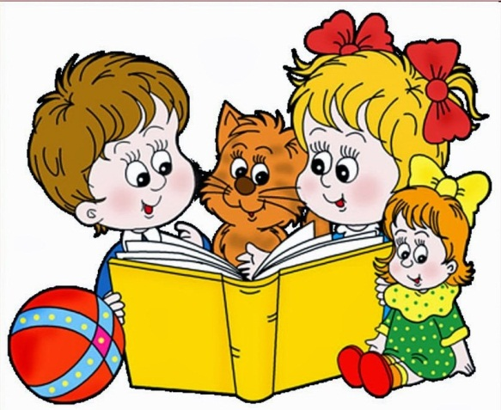
Ребенок должен знать:
- Буквы;
- Уметь соотносить звук с буквой;
- Вычленять звуки из слова;
- Подбирать слова на заданный звук или букву;
- Читать слова и простые предложения (по слогам);
- Понимать, что такое предложение и где оно заканчивается.

Навыки письма
Не стоит забывать и про навыки письма. Ребенок должен уметь:
- Обводить картинки по контуру
- Обводить печатные буквы по контору
- Правильно держать ручку в руке
- Копировать геометрическую фигуру по клеточкам

